ISTITUTO TECNICO ECONOMICO STATALE
"Francesco Maria Genco"

Sede Centrale, Piazza Laudati, n. 1 Tel . 080/3114337 Fax 080/3113420
Sede presso il Polivalente, Via Parisi Tel - Fax . 080/3147368
70022 Altamura (Bari)
Codice Meccanografico BATD02000A - C.F. 82014270720
E.mail: batd02000a@istruzione.it - web: www.itcgenco.gov.it
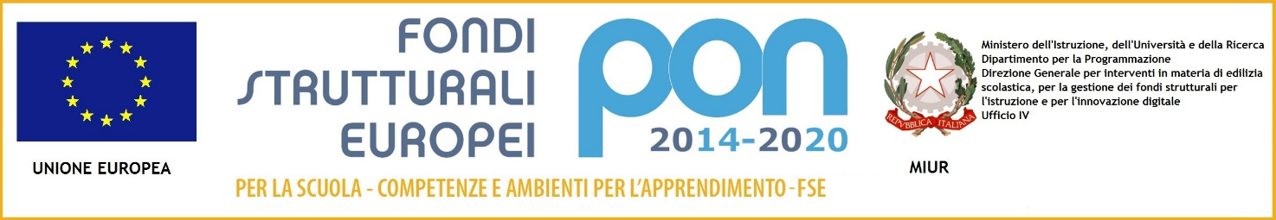

DOMANDA DI AMMISSIONE

Progetto Alla scoperta dell’Europa nell’ambito del Programma Operativo Nazionale - Fondi Strutturali Europei – “Per la scuola, competenze e ambienti per l’apprendimento” 2014-2020. Avviso Prot. AOODGEFID/3504 del 31 marzo 2017 “Potenziamento della Cittadinanza europea” –, Asse I – Istruzione – Fondo Sociale Europeo (FSE). Obiettivo Specifico 10.2 Miglioramento delle competenze chiave degli allievi. Azione 10.2.2 Azioni di integrazione e potenziamento delle aree disciplinari di base. Sottoazione 10.2.2A Cittadinanza Europea- propedeutica al 10.2.3B e al 10.2.3C. Azione 10.2.3 Azioni di internazionalizzazione dei sistemi educativi e mobilità (percorsi di apprendimento linguistico in altri Paesi, azioni di potenziamento linguistico e di sviluppo del CLIL, anche a potenziamento e complementarità con il Programma Erasmus + 10.2.3B - Potenziamento linguistico e CLIL - 10.2.3C - Mobilità transnazionale - Modulo English abroad
Codice identificativo progetto 10.2.3C-FSEPON-PU-2018-61
CUP E77I18000770007

(presentare presso la segreteria della scuola entro le ore 12,00 del 3 luglio 2019)

Al Dirigente scolastico

Il/La alunno/a . . . . . . . . . . . . . . . . . . . . . . . . . . . . . . . . . . . . . . . . . . . . . . . …………………….

Nato/a……..………….…………….il. . . . . . . . . . . . . . tel…………………………………………..

delle classe quarta/quinta indirizzo: AFM SIA RIM TUR

chiede l’ammissione al percorso formativo English abroad ad Edimburgo (Scozia) per n°21 giorni con un monte ore totale di formazione di 60 ore.

Si allega certificazione PET

Data . . . . . . . . . . . . . . .
L’alunno/a . . . . . . . . . . . . . . . . . . . . . . . . . . . . . . . . . . . . .

